Федеральное агентство по образованию

Государственное образовательное учреждение

высшего профессионального учреждения

«Ижевский государственный технический университет»

кафедра «Программное обеспечение»

Отчет

по лабораторной работе 2

на тему «Разработка иерархической структуры работ»

Выполнили: Гырдасов В.А.

Шихов В. А.

студент гр. Б07-191-2

Принял: Еланцев М.О.

Ижевск 2016

Диаграмма сущностей: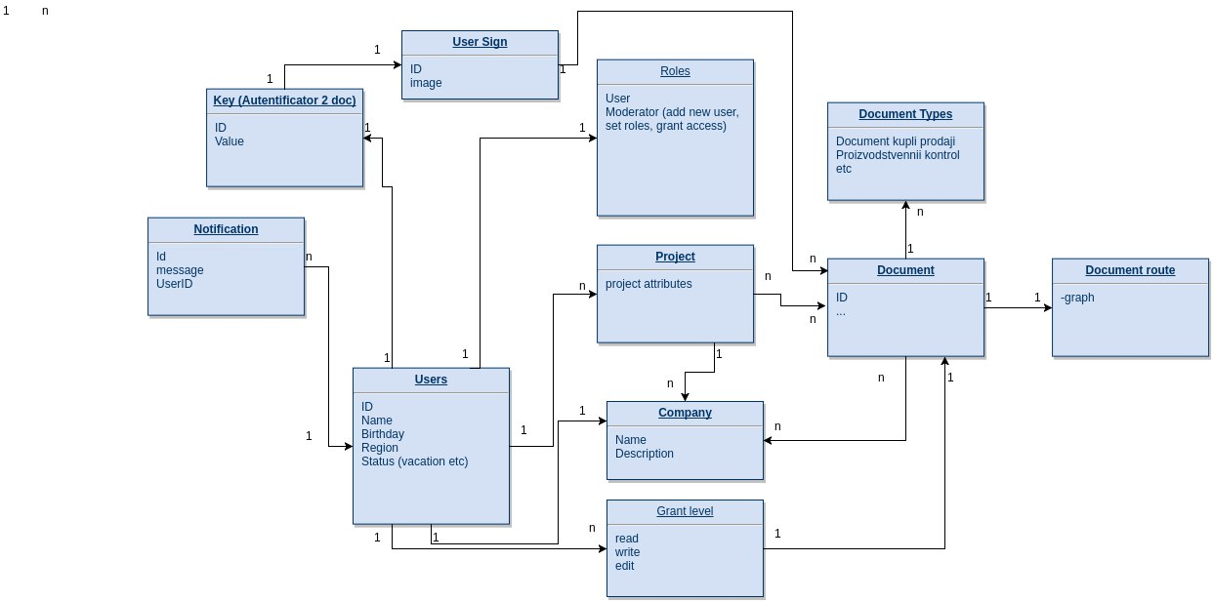Прототипы форм:

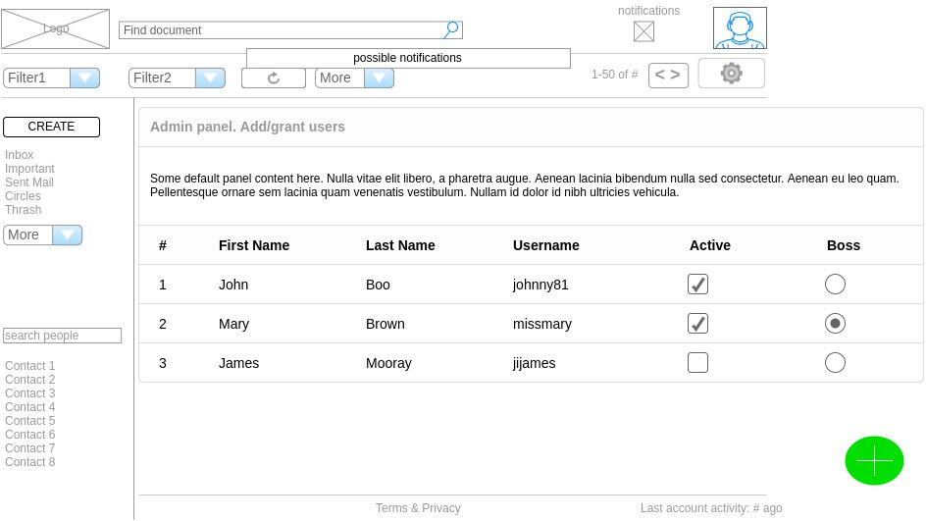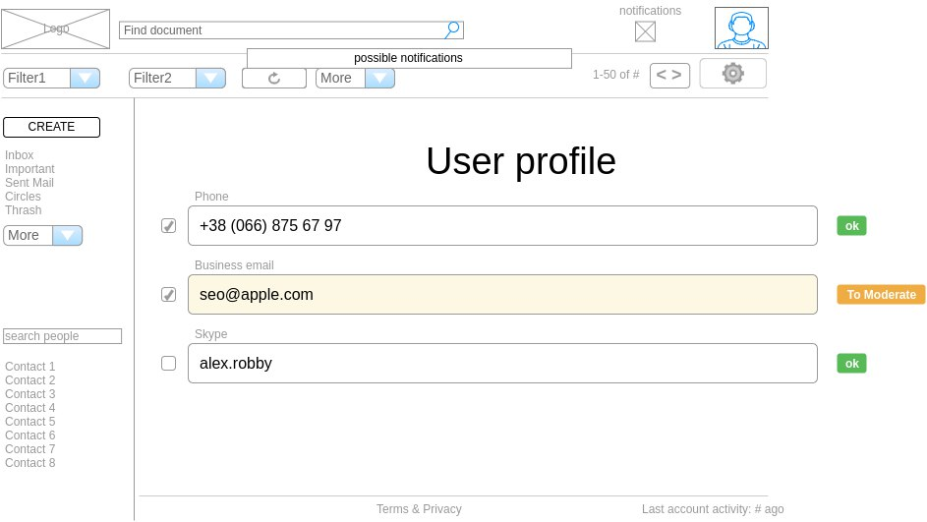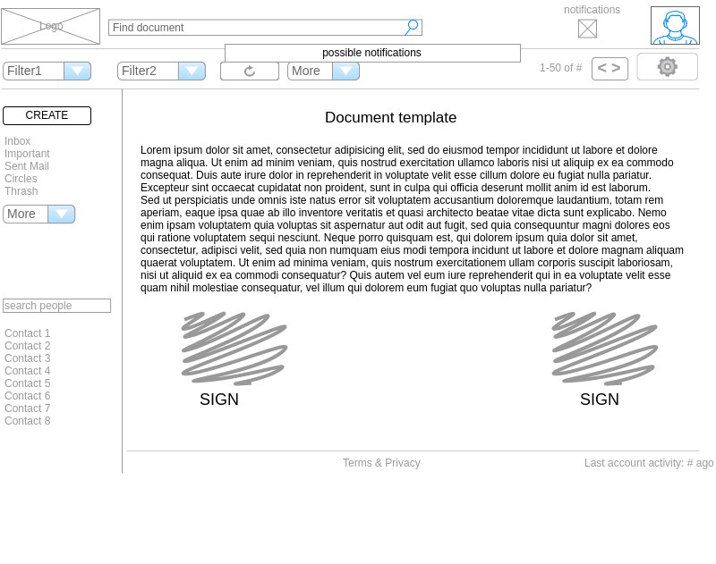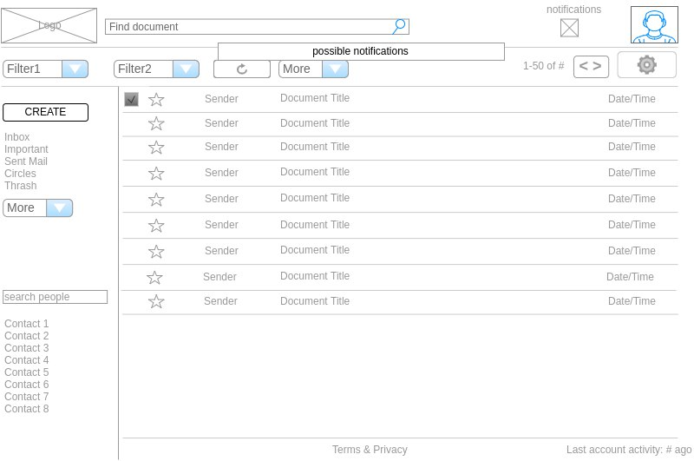

Описание действий в системе (входные данные; вложения; выходные данные):

GiveGrantLevel(id User; Grant level; bool) //Добавить уровень доступа к файлам

GiveRole(id User; Role; bool) //Дать роль пользователю (пользователь/модератор)

CreateCompany(id Company; Content; bool) //Создать компанию

DeleteCompany(id Company; Content; bool) //Удалить компанию

ChangeCompany(id Company; Content; bool) //Изменить данные компании

AddWorker(id Company, id Worker, id User; Grant level; bool) //Добавить работника компании

DeleteWorker(id Company, id Worker, id User; Grant level; bool) //Удалить работника компании

CreateUser(id User; Content, Role, Grant level; bool) //Добавить пользователя

CreateNotification(id User, id Notification; Content; bool) //Добавить заметку

DeleteFile(id User, id Document; Content; bool) //Удалить файл

ChangeFile(id User, id Document; Grant level, Content; bool) //Изменить файл

ChangeKey(id Key, id User; Key; bool) //Добавить индивидуальный ключ-подпись

FindFiles(id User; Request; Files (массив файлов), bool) // Найти файлы

OpenFile(id User, File; ; Content, bool) //Открыть файл

Иерархическая структура работ:

1. Инициация

1.1) Запрос условий

1.2) Приобретение необходимого ПО

1.3) Приобретение оборудования

1. Создание логики

2.1) Формулирование задач

2.2) Утверждение ТЗ

2.3) Создание структуры кода

1. Разработка БД

3.1) Выбор БД

3.2) Установка БД

3.3) Создание структуры БД

3.4) начальное наполнение БД

1. Создание интерфейса

4.1) Создание прототипов форм

4.2) Выбор единой стилистики

4.3) Создание интерфейса программы

4.3.1) Создание главной страницы

4.3.2) Создание страницы документа

4.3.3) Создание страницы администратора

4.3.4) Создание страницы входа

4.3.5) Создание страницы пользователя

4.3.6) Создание страницы открытия файлов для android

4.3.7) Создание всплывающих-сообщений для android

1. Разработка программы

5.1) Написание кода программы

5.1.1) Реализация метода GiveGrantLevel

5.1.2) Реализация метода GiveRole

5.1.3) Реализация метода CreateCompany

5.1.4) Реализация метода DeleteCompany

5.1.5) Реализация метода ChangeCompany

5.1.6) Реализация метода AddWorker

5.1.7) Реализация метода DeleteWorker

5.1.8) Реализация метода CreateUser

5.1.9) Реализация метода CreateNotification

5.1.10) Реализация метода DeleteFile

5.1.11) Реализация метода ChangeFile

5.1.12) Реализация метода ChangeKey

5.1.13) Реализация метода FindFiles

5.1.14) Реализация метода OpenFile

5.2) Модульное тестирование

5.3) Объединение модулей

1. Разработка тестов

6.1) Выбор стратегии тестирования (серый, белый, чёрный ящики)

6.2) Создание тестов ручного тестирования

6.3) Создание тестов автоматического тестирования

1. Тестирование

7.1) Проведение ручного тестирования

7.1.1) Тестирование функциональности

7.1.2) Тестирование ограничений

7.1.3) Приёмные испытания

7.1.4) Инсталяционное тестирование

7.2) Проведение автоматического тестирования

1. Документирование

8.1) Создание сопровождающей литературы

8.2) Документирование функциональных возможностей программы

1. Внедрение на сервер

9.1) Выделение сервера

9.2) Установка ПО

9.3) Запуск работы